### 涉税专业服务恢复

纳税人进入涉税专业服务机构管理菜单页面后，点击涉税专业服务恢复图标，如下图所示：

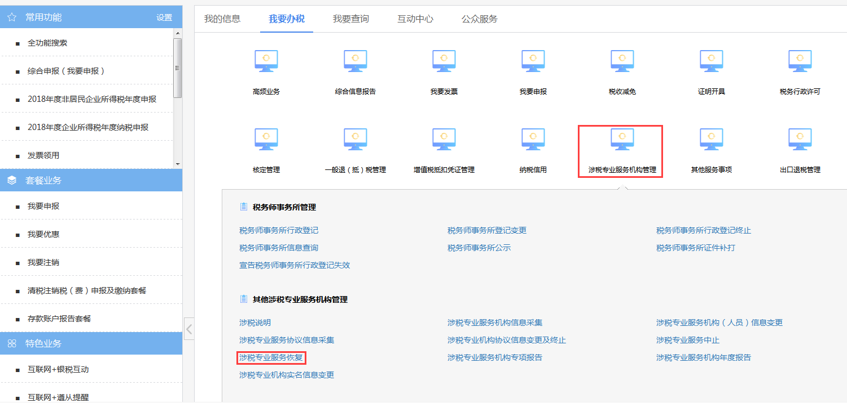

进入涉税专业服务恢复页面，纳税人填写涉税专业服务恢复采集表，保存提交。

